##### Norm

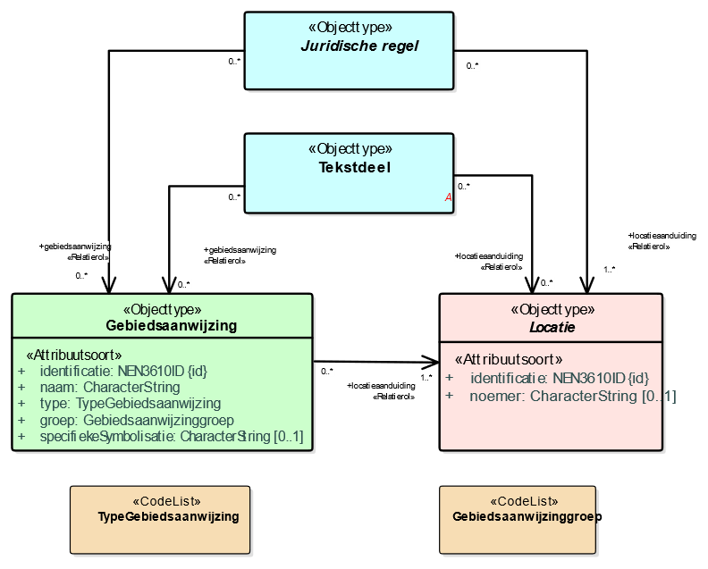

1. Uitsnede uit IMOW-diagram voor objecttype Gebiedsaanwijzing

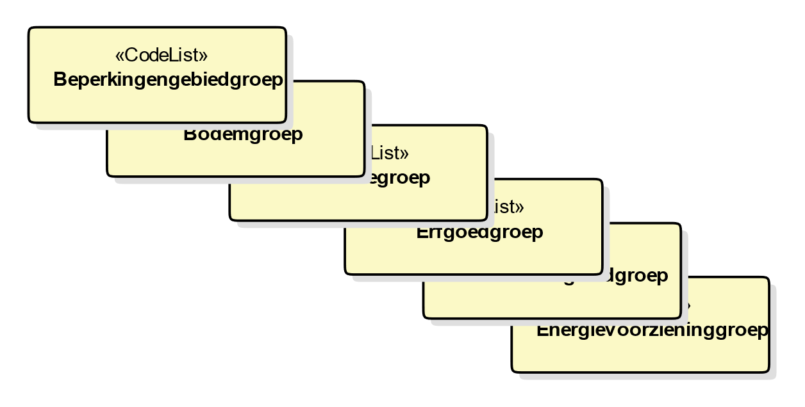

1. Groepen bij een aantal van de verschillende typen Gebiedsaanwijzing

Gebiedsaanwijzing kent de volgende attributen:

* + *identificatie*: de unieke identificatie waaronder elk object van dit type bekend is. Verplicht attribuut. Komt 1 keer voor.
  + *type*: het type Gebiedsaanwijzing. Te kiezen uit de limitatieve waardelijst ‘TypeGebiedsaanwijzing’. Verplicht attribuut. Komt 1 keer voor.
  + *naam*: de naam van de specifieke vorm van een bepaald type Gebiedsaanwijzing. Het bevoegd gezag is vrij in de keuze van de naam. Verplicht attribuut. Komt 1 keer voor.
  + *groep*: de categorie waartoe de specifieke vorm van een bepaald type Gebiedsaanwijzing behoort. Te kiezen uit de voor het betreffende type Gebiedsaanwijzing van toepassing zijnde limitatieve waardelijst ‘[TypeGebiedsaanwijzing]groep’ (waarbij op de plaats van [TypeGebiedsaanwijzing] het betreffende type Gebiedsaanwijzing wordt ingevuld). Verplicht attribuut. Komt 1 keer voor.
  + *specifiekeSymbolisatie*: de symbolisatie die door het bevoegd gezag is bepaald en afwijkt van de standaardsymbolisatie. De symbolisatie is door het bevoegd gezag zelf te kiezen uit de lijst van gestandaardiseerde symboolcodes, te vinden in de symbolenbibliotheek. Optioneel attribuut. Komt 0 of 1 keer voor.
  + *locatieaanduiding*: de verwijzing van een specifieke vorm van een bepaald type Gebiedsaanwijzing naar (de identificatie van) de bijbehorende Locatie; attribuut waarmee de Locatie wordt aangeduid waar deze annotatie Gebiedsaanwijzing van toepassing is. Verplicht attribuut. Gebiedsaanwijzing heeft één of meer Locaties en één of meer *locatieaanduiding*-relaties met Locatie. De locatieaanduiding van een Gebiedsaanwijzing mag alleen verwijzen naar gebieden of gebiedengroepen.

Gebiedsaanwijzing kent geen constraints.